Сабақтың тақырыбы: 5 санының құрамы.
Сабақтың білімділік мақсаты: 5 санының құрамы туралы түсінік қалыптастыру; теңдіктер құруға және сандарды салыстыруды пысықтау.
Дамытушылық мақсаты: оқушылардың ойлау қабілеттерін арттыру.
Тәрбиелік мақсаты: жануарларды сүюге, оларға қамқорлық жасай білуге тәрбиелеу.
Қолданылатын әдістер: ой қозғау,әңгімелеу, ойын, сұрақ-жауап.
Сабақтың түрі: қайталау
Көрнекілік: карточкалар, жұлдызшалар жануарлар суреті ойындар.
Пәнаралық байланыс: дүниетану.

Сабақтың барысы:

І. Ұйымдастыру кезеңі
1. Оқушылармен амандасу. Құрал — жабдықтарын тексеріп шығу. Оқушылардың зейінін сабаққа аудару.
2. Шаттық шеңбері.
Кел, балалар, ойнайық,
Ойнайық та, ойлайық.
Қандай сұрақ болса да,
Таппай оны қоймайық.
3. Психологиялық дайындық:
Қазір жылдың қай мезгілі?
Күз айларын атап беріндер.
Күздегі ерекшеліктер қандай?
Қандай жабайы жануарларды білесіңдер?
Олар күзде немен айналысады?

ІІ. Мақсат қою: Бүгінгі сабақта біз қонаққа барамыз
— Айтыңдаршы,балалар,қоңақта өзімізді қалай ұстау керекпіз? (әдепті болу, сыйлық апару қажет)

ІІІ. Алдымен қайда баратынымызды білу үшін жұмбақты тыңдап ойланыңдар. Бұл қандай жануар?
Бұл орманды мекендейтін
жабайы жануар.
Оның қорегі жаңғақ,
саңырауқұлақтар мен
түрлі тәттілер болып табылады.
Жүні түрлі түсті болады:
ақ, қоңыр, қызғылт сары. (тиін)
— Қонаққа баратын болғасын біз тиінге сыйға не апарамыз? Ол қай үйде тұрады, нешінші нөмірде?
Тиіннің тапсырмасы: 10 дейін тура және кері санау.
12345678910 10987654321

ІV. Бұл тапсырманы дұрыс орындадындар, жарайсыңдар

Сапарымызды жалғастырайық. Келесі үйдің иесін табу үшін жұмбақты шешіндер.
Қалқиған ұзын құлағы,
Елеңдеп қорқып тұрады. (қоян)
Ол нешінші үйде тұрады? (2)
Қоянға сыйға не тартамыз? Ол нені жақсы көреді? (сәбізді)
Қоян қандай жануар? Сендер не білесіңдер?
Қоянның тапсырмасы: өрнектердің мәнін табу. (Карточкалар беріледі)
4-2=  4+1=  3+2=  1+2= | 2-1=  5-1=  5-2=  3+1=
Жақсы, балалар, мына тапсырма да орындалды.

V. Келесі үйдің иесін табу үшін, мұқият тыңдап,ойланып табындар
Оның үсті тікенді, бауыры ақ, аяқтары қысқа болады.
Бірақ өте тез жүгіреді.
Ол жәндіктермен, саңырауқұлақпен, жеміс- жидекпен қоректенеді. (кірпі)
Кірпі нешінші үйде тұрады? Оған сыйға не апаруға болады? Кірпі туралы не білесіңдер?
Кірпінің тапсырмасы:5 санның құрамын қайталау. (карточкалар беріледі)
Кірпіге саңырауқұлақтарды ыдыстарға бөліп салуға көмектесіңдер.
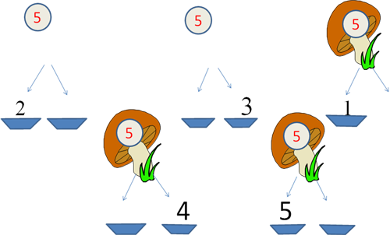
Жарайсыңдар, балалар, кірпі көмек көрсеткендерін үшін өте риза болды.
Сергіту сәті.
1. Асанда 4 алма бар. Ол біреуін Әселге берді.Асанда неше алма қалда? (4)
2. Екі сиырдың неше мүйізі бар? (4)
3. Әтеш алдымен 5 жұмыртқа, сосын тағы бір жұмыртқа салады. Барлығы неше жұмыртқа болды? (Әтеш жұмыртқа салмайды)

4. Бес алмұрттың үшеуін досың сұрап алды. Айтшы,сонда өзіңде нешеуі қалды? (2)
5. Жанып тұрған екі майшамның біреуі сөніп қалды.Нешеу қалды? (1)
6. Анамда бар екі білезік,әжем қосты бір білезік. Апамда болды неше білезік? (3)

VІ. Келесі үйдің иесін табу үшін мына жұмбақты шешіп көріндер
Өзі айлакер және қу,
Жүрген жері айғай-шу. (түлкі)
Түлкі нешінші үйде тұрады? Ол жөнінде не білесіңдер? Ол нені жақсы көреді? Оған не апаруға болады? (балық)
Түлкінің тапсырмасы: сурет бойынша теңдіктер құру.
3+2=5  2+3=5  5-2=3  5-3=2 | 4+1=5  1+4=5  5-1=4  5-4=1

VІІ. Келесі үй иесін жұмбақ арқылы анықтаймыз
Тәтті көрсе бас салар,
Айнымайды баладан.
Үп-үлкен болып жасқанар,
Кіп-кішкене арадан. (аю)
Аю нешінші үйде тұрады? Ол жөнінде не білесіңдер? Аю нені жақсы көреді? Оған не апарамыз? (жидек)
Аюдың тапсырмасы: «жоғалған сан» ойынын өткіземіз.
1 |  | 3 |  | 5
 | 2 |  | 4

VІІІ. Орманды қасқыр аралап жүр екен. Ол туралы не білесіңдер?
Қасқыр да сендерге тапсырманы дайындады: сандарды салыстыру керек.
4 см 2 см
5 см 5 см
1 см 3см
2 см 5см

ІХ. Орманда тағы да бір үй бар екен, оның иесі жоқ. Бірақ ол бізге өз тапсырмасын жазып қалдырып кетіпті. Ойынның аты: «Үйді табуға көмектес»
Тапсырмасы: мына тұрғындардың үйлерін табуға көмектесу керек. Олардың үйлері қандай фигураларға сәйкес келіп тұр? (тіктөртбұрыш, шаршы, дөңгелек, үшбұрыш)


Х. Қорыту
Бес саны туралы не білеміз? ( Бес парыз, бес қару, бес жұлдыз,)
Бес асыл, бес дұшпан,
Бес нәрседен қашық бол,
Адам болам десеңіз.
Өсек, өтірік, мақтаншақ,
Еріншек, бекер мал шашпақ-
Бес дұшпанын, білсеңіз
Талап, еңбек, терең ой,
Қанағат, рақым, ойлап қой-
Бес асыл іс, көнсеңіз.
- Жақсы, балалар, 5 саны туралы да біраз нәрсе біледі екенбіз.
Балалар саяхаттан жануарларды алып қайту үшін, оларды поезға отырғызамыз.

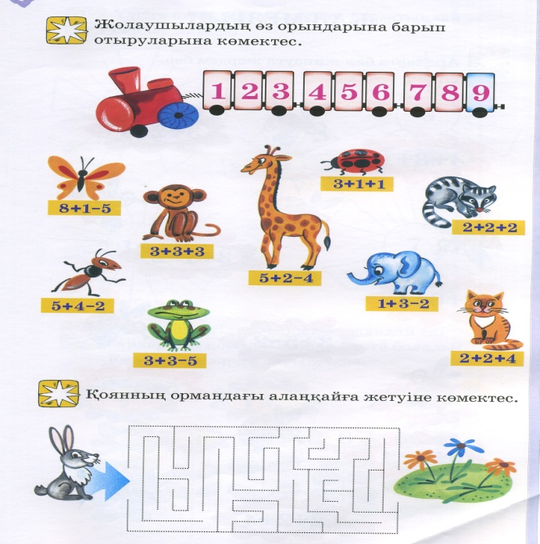

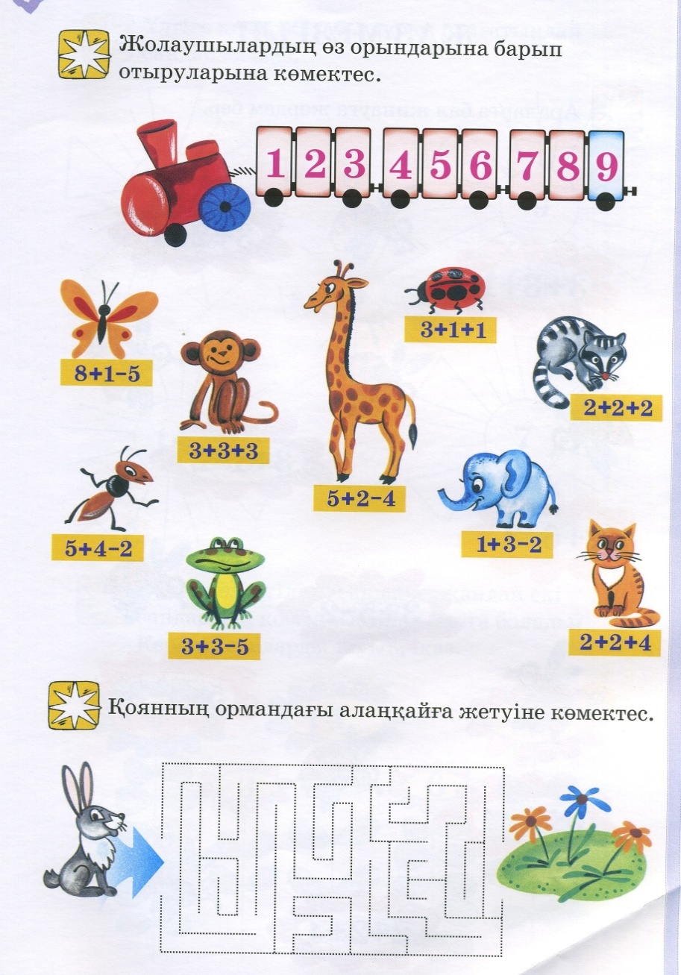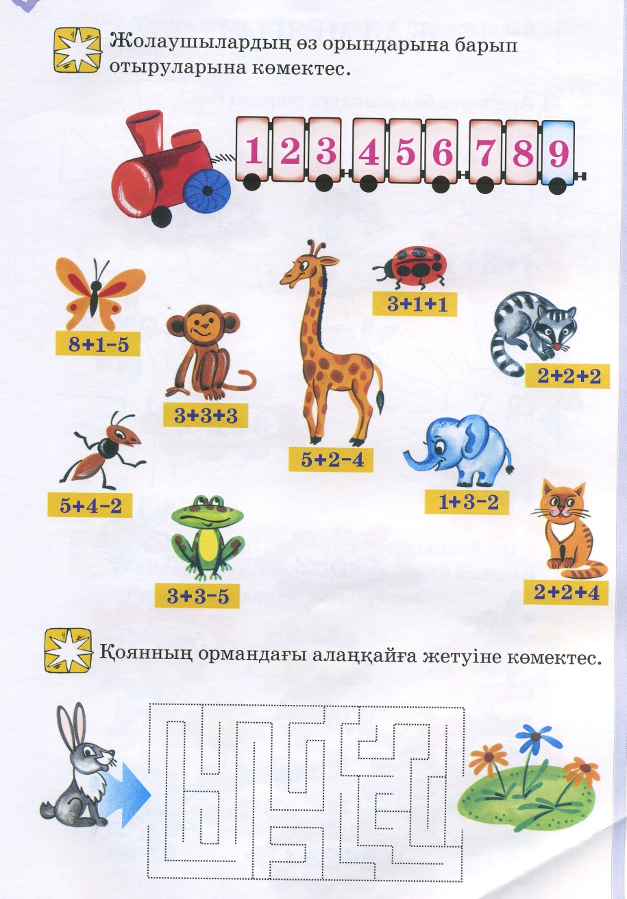

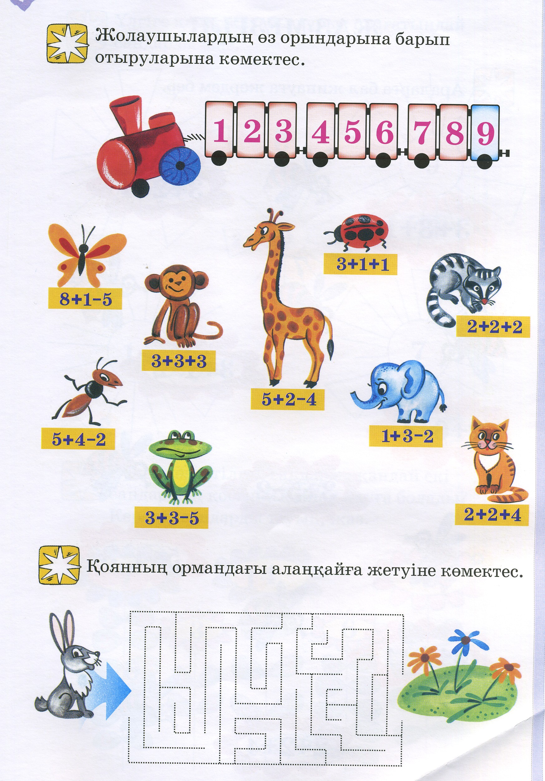Бағалау. Оқушыларды жұлдызшалар арқылы бағалау. Мадақтау.

Балалар саяхаттан жануарларды алып қайту үшін, оларды поезға отырғызамыз.



7
3+2

3+2

3+2

7-1 3<5
5+3=9-1

